Arbeitsblatt 2: Die Polen und „ihr“ Johannes Paul II
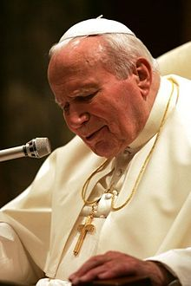
1. Lebensstationen und politische Bedeutung

Erstellen Sie eine Kurzbiografie von Papst Johannes Paul II. und begründen Sie seine Bedeutung für das Land Polen und den politischen Umbruch 1989. Wie erklären Sie sich seine Popularität in Polen?

Wichtigste Lebensstationen: ____________________________________________________________________________________________________________________________________________________________________________________________
Gründe für politische Bedeutung:
___________________________________________________________________________________________________________________________________________________________________________________________________________________________________________________________________________________________________________

2. Papst Johannes Paul II. wurde schon vor seiner Heiligsprechung 2014 wie ein Heiliger verehrt. Doch die Verehrung seiner Person bröckelt auch in Polen. Der Theologe Andrzej Kobyliński sagt: „Zusammen mit der tiefen Krise der katholischen Kirche in Polen und der Welt verstärkt sich auch eine Krise der Erinnerung an Johannes Paul II. Das Dynamit, das die Kirche und auch die Erinnerung an Johannes Paul zu sprengen droht, ist das Drama der klerikalen Pädophilie.“ Auch in Deutschland belasteten Fälle von Pädophilie die Glaubwürdigkeit der Katholischen Kirche. Welche Auswirkungen hat das Ihrer Meinung auf das Ansehen des heutigen Papstes?

3. In Polen sprach man lange Zeit von einer sogenannten „Generation JP II“ (Generation Johannes Paul II), also einer jungen Generation, die mit dem Wirken und Schaffen ausschließlich oder fast ausschließlich dieses Papstes aufgewachsen ist. Würden Sie sich zum Beispiel als Angehörige einer „Generation Merkel“ bezeichnen? Wenn nicht, wie würden Sie Ihre Generation beschreiben? Gab es in Deutschland ähnliche Begeisterungsstürme und Formen der Verehrung bestimmter Persönlichkeiten wie damals in Polen bei Papst Johannes Paul II.?

